CATALOGO DE EMPRESAS TURISTICAS

**Hoteles**

# Nombre: HOTEL BEST WESTERN REAL DE PUEBLA

**Logo:**



**Slogan:** the world's largest **hotel** chain

**Dirección:** 5 Poniente No. 2522, Col. La Paz, Puebla, Puebla

**Teléfono:** 01 618 829 1500

**Página web:** http://www.bestwesternmex.com.mx/

**Internacional**

**Hoteles**

# Nombre: HOTEL CITY EXPRESS SUITES PUEBLA FINSA

**Logo:**



**Slogan:**

**Dirección:** Lateral Autopista México - Puebla No. 7533, Moratilla, Puebla,Puebla

**Teléfono:** 01 567 985 2309

**Página web:** www.**cityexpress**.com/

**Internacional**

# Hoteles

# Nombre: HOTEL FIESTA INN FINSA

# Logo:

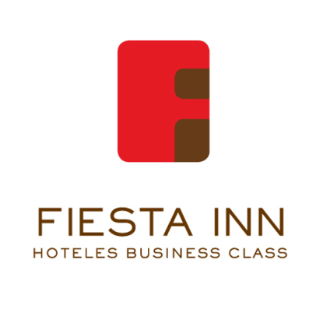

**Slogan:** hotels clase de trabajo

**Dirección:** Carr. México - Puebla No. 7735, Rancho Moratilla, Puebla,Puebla

**Teléfono:** 01 719 489 1555

**Página web:** http://www.**fiestainn**.com.mx/

**Internacional**

# Hoteles

# Nombre: HOTEL MISIÓN ARCÁNGEL PUEBLA

# Logo:

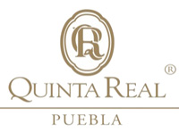

**Slogan:** gran clase

**Dirección:** Diagonal Def. de la República No. 276, Col. La Moderna, Puebla,Puebla

**Teléfono:** 01 793 479 2315

**Página web:**

**http://www.quintareal.com/**

**Nacional**

**Hoteles**

# Nombre: HOTEL LA ALHÓNDIGA

# Logo:

**https://encrypted-tbn1.gstatic.com/images?q=tbn:ANd9GcTHhsqfLCViO0mIFf70gLf_oeCMjxAfa1z2VlHJ72mKCM_8e9DT-7WMEHaH**

**Slogan:**

**Dirección:** Av. 2 Oriente No. 3, Centro, Puebla, PueblaA unos pasos del Zócalo.

**Teléfono:** 01 619 209 7955

**Página web:** http://www.**fiestainn**.com.mx/

**Nacional**

**Agencias de viajes**

# Nombre: Univatour

# Logo:



**Slogan:**

**Dirección:** Calle 16 de Septiembre #5747 Local 107, El Cerrito, 72440 Puebla, Pu

**Teléfono:** 01 222 756 8141

**Página web:**

**http://www.univator.com/**

**Nacional**

**Agencias de viajes**

# Nombre: Atn Agencia De Viajes

# Logo:

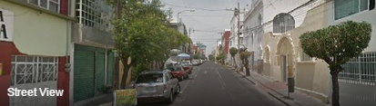

**Slogan:**

**Dirección:** Calle 15 Ote 407 B, 72500 Puebla, Pue.

**Teléfono:** 01 222 243 8601

**Página web:**

**http://www.atnviajes.com/**

**Nacional**

**Agencias de viajes**

# Nombre: Expedia.mx

# Logo:

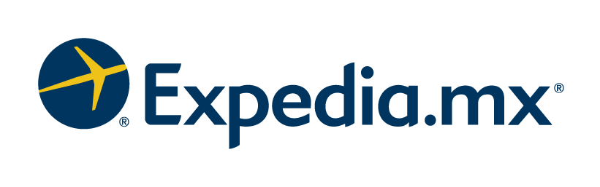

**Slogan:**

**Dirección:** [Blvd Hermanos Serdan 141 Puebla PUE 72140 México](javascript:void(0))

**Teléfono:** 01-800-083-5529

**Página web:**

**http://www.expedia.mx/**

**Nacional**

**Agencias de viajes**

# Nombre: Trivago

# Logo:



**Slogan:**

Tu mejor hotel sol0 en trivago

**Dirección:** [Blvd Hermanos Serdan 141 Puebla PUE 72140 México](javascript:void(0))

**Teléfono:** 01-800-083-5529

**Página web:**

**http://www.trivago.com.mx/**

**Internacional**

**Agencias de viajes**

# Nombre: almundo

# Logo:



**Slogan:**

Vacaciones en serio

**Dirección:** [Avenida Hermanos Serdan 807 Puebla PUE 72116 México](javascript:void(0))

**Teléfono:** 01-800-083-5529

**Página web:**

http://almundo.com.mx/

**Internacional**

# Restaurantes

# Nombre: RESTAURANTE OCHO30

# Logo:

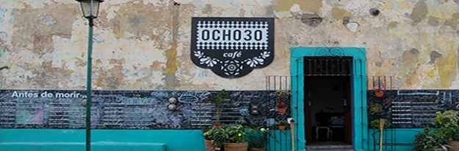

**Slogan:** mexicanísimo

**Dirección:** 3 Pte. No. 101, Cholula

**Teléfono:**

**Página web:** 01 (222) 431-2808

**http://www.ocho30.mx/**

**Nacional**

# Restaurantes

# Nombre: RESTAURANTE ROYALTY

# Logo:

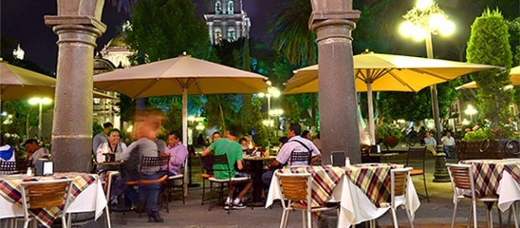

**Slogan:** el verdadero royal

**Dirección:** Portal Hidalgo No. 8, Puebla

Interior del Hotel Royalty

**Teléfono:** 01 (222) 242-4740

**Página web:** 01 (222) 242-4740

**http://www.hotelroyalty.com.mx/**

**Internacional**

# Restaurantes

# Nombre: RESTAURANTE CASAREYNA Logo:

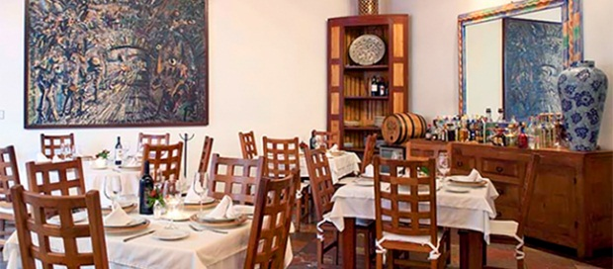

**Slogan:**

**Dirección:** Privada 2 Oriente No. 1007, Puebla

**Teléfono:** 01 (222) 232-0032

**Página web:**

**http://www.casareynarest.com/**

**Nacional**

# Restaurantes

# Nombre: RESTAURANTE el mirador Logo:

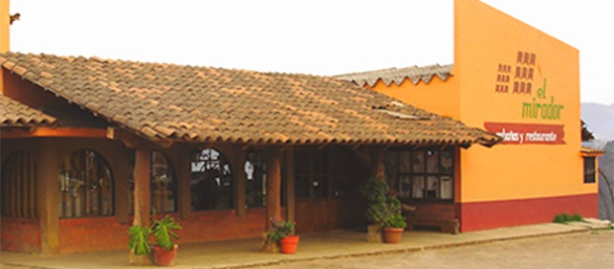

**Slogan:**

**Dirección:** Carr. Zacatlán-Chignahuapan km 1, interior del Hotel Cabañas El Mirador, Zacatlán

**Teléfono:** 01 (797) 975-0579

**Página web:**

**http://www.restaurantmirador.com/**

**Nacional**

# Restaurantes

# Nombre: RESTAURANTE LA CASA DE LA ABUELA Logo:

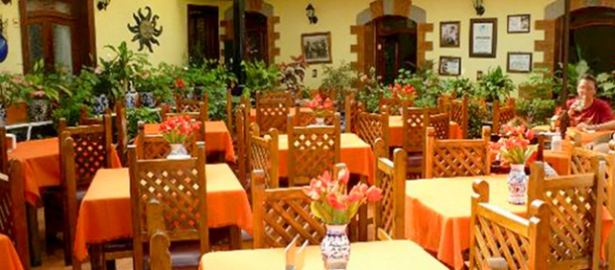

**Slogan:** el sazón de la mas vieja

**Dirección:** Leandro Valle No. 16, Zacatlán

A 3 cuadras de la Plaza Principal

**Teléfono:** 01 (797) 975-0059

**Página web:**

**http://www.laabuelita.com.mx/**

**Nacional**

# Bares

# Nombre: INTRO Logo:

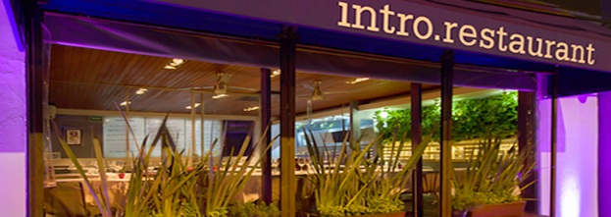

**Slogan:**

**Dirección:** Calz. Zavaleta No. 5624, Puebla

A 5 min de la Plaza Angelópolis

**Teléfono:** 01 (222) 296-6001

**Página web:**

**http://introrestaurant.com/**

**Nacional**

# Bares

# Nombre: Cantina Video-Bar La Franja

# Logo:

Logotipo de VIDEO-BAR LA FRANJA

**Slogan:** quédate ronco

**Dirección:** 16 DE SEPTIEMBRE 2101, SAN FRANCISCO, PUEBLA, C.P.72000, PUE.

**Teléfono:** **(222) 237 - 3681**

**Página web:**

**http:lafranja.com/**

**Nacional**

# Bares

# Nombre: The Beer Box

# Logo:

Logotipo de THE BEER BOX

**Slogan:**

**Dirección:** AVE 23 SUR 702, LA PAZ, PUEBLA, C.P.72160, PUE..

**Teléfono:** **(222) 230 - 1090**

**Página web:**

**http://thebeerbox.com.mx/**

**Internacional**

# Bares

# Nombre: bar búfalo

# Logo:

Logotipo de EL BUFALO MOJADO

**Slogan:** the real buffalo

**Dirección:** 4 SUR 705-A, CENTRO, PUEBLA, C.P.72000, PUE

**Teléfono:** **(222)232-0521**

**Página web:**

**http:bufalowings.com/**

**Internacional**

# Bares

# Nombre: la botica

# Logo:

**Cantinas-LA-BOTICA-en-Puebla-encúentralos-en-Menumania-BRO**

**Slogan:**

**Dirección:** 2 SUR 307, CENTRO, TEPEACA, C.P.75200, PUE

**Teléfono:** **(222)832-0715**

**Página web:**

**http:boticabar.com/**

**nacional**

# Cafés

# Nombre: la noria

# Logo:

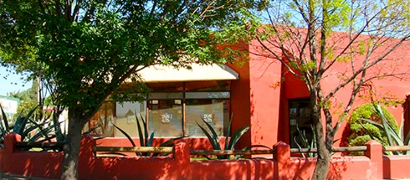

**Slogan:** cliente y listo

**Dirección:** 41 Pte. y 23 sur, Ex-Hacienda La Noria, Puebla

**Teléfono:** 01 (222) 237-7213

**Página web:**

**http:noriamx.com/**

**Nacional**

## **Cafés**

## **Nombre:** El Breve Espacio Arte y Café

# Logo:

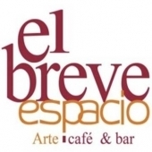

**Slogan:**

**Dirección:** 7 Norte No. 8, Centro Histórico   
PUEBLA, Puebla, 72000

**Teléfono:** 222) 246.2693

**Página web:**

**http:www.breve-espacio.com/**

**nacional**

# Cafés

# Nombre: café colonial

# Logo:

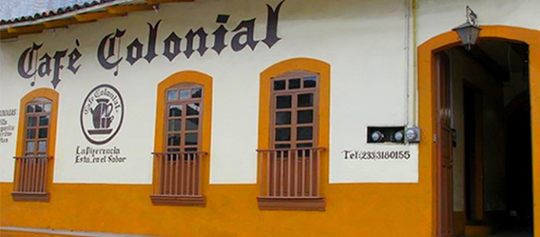

**Slogan:** lo colonial para la colonia

**Dirección:** Eduardo Guerra No. 17, Tlatlauquitepec

**Teléfono:** 01 (233) 318-0155

**Página web:**

**http://www.cafecolonial.mx/**

**Nacional**

**Cafés**

**Nombre:** Starbucks.

**Logo:**



**Slogan:** The best coffee for the best you.

**Dirección:** Felipe Sevilla del Río 351, José María Morelos, 28010 puebla,pla.

**Teléfono:** 01 312 323 6865

**Página web:**

www.starbucksMexico.com.mx

**Internacional.**

**Cafés**

**Nombre:** café la época de oro

**Logo:**

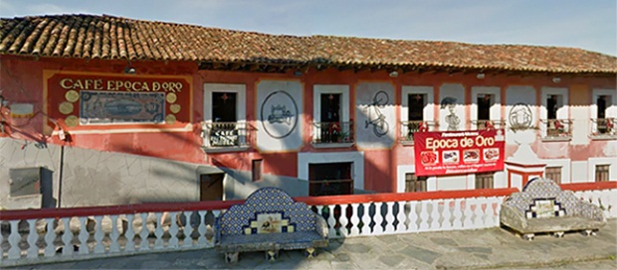

**Slogan: N/A**

**Dirección:** Miguel Alvarado No. 2 esquina Privada de Allende, Cuetzalan

**Teléfono:** 01 312 323 6865

**Página web:**

www.cafedorado.com.mx

**Nacional.**

**Parques**

**Nombre:** Africam safari

**Logo:**



**Slogan:** descubre lo salvaje

**Dirección:** Km. 16.5 Blvd Cap. Carlos Camacho (antes carretera a Valsequillo)

**Teléfono:** (222) 281.7000

**Página web:**

www.africamsafari.com

**internacional**

**Parques**

**Nombre:** granja Zavaleta

**Logo:**

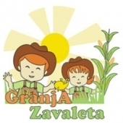

**Slogan:** descubre lo salvaje

**Dirección:** Rafael Ávila Camacho S/N Esq. Buenos Aires, Santa Cruz Buenavista   
PUEBLA, Puebla, 72154

**Teléfono:** (222) 590.0918

**Página web:**

**n/a**

**internacional**

**Parques**

**Nombre:** Ecoparque metropolitano

**Logo:**



**Slogan:** N/A

**Dirección:** Calle Gabino Barreda esq. María Morelos y Pavón.

**Teléfono:** (222) 2378281

**Página web:**

http://www.corazondepuebla.com.mx/

**Nacional**

**Parques**

**Nombre:** Parque del Arte

**Logo:**

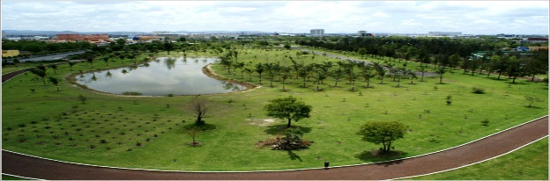

**Slogan:** N/A

**Dirección:** Sirio, Reserva Territorial Atlixcáyotl, Puebla, Pue

**Teléfono:** (222) 2278780

**Página web:**

www.parqartepue.com

**Nacional**

**Parques**

**Nombre:** parque la estrella de puebla

**Logo:**

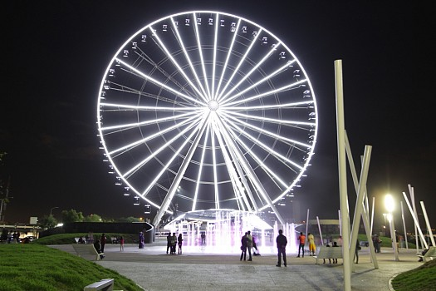

**Slogan:** N/A

**Dirección:** 2520, Osa Mayor, Reserva Territorial Atlixcáyotl, 72190 Pue

**Teléfono:** 01 222 169 7781

**Página web:**

N/A

**Nacional**